Задача Pyhon – анализ успешности сотрудников

Формулировка задачи 1

Цели 1

Требования к выполнению задачи 1

Решение задачи 2

Демонстрация работы и описание функционала. 2

Дальнейшие расширения программы 3

# Формулировка задачи

Есть N файлов excel в папке. В файлах лежит информация о планах работы и сотрудниках участвующих в проектах. Файлы внутри выглядят так:

|  |  |  |  |  |  |  |  |  |  |
| --- | --- | --- | --- | --- | --- | --- | --- | --- | --- |
| Название проекта | Руководитель | Дата сдачи план. | Дата сдачи факт. | Иванов Р.А.  план. | Иванов Р.А.  факт. | Петров И.И.  план. | Петров И.И.  факт. | Сидоров М.В.  план. | Сидоров М.В.  факт. |
| Проект1 | Иванов Р.А. | 1.10.2013 | 30.09.2013 | 1 | 3 |  | 1 | 2 | 2 |
| Проект2 | Сидоров М.В. | 15.10.2013 | 16.10.2013 | 1 | 1 | 10 | 9 | 0 |  |

Колонки:

* Название проекта
* Руководитель – сотрудник ответственный за проект
* Дата сдачи (план и факт) – планируемая и фактическая дата сдачи проекта
* Список сотрудников (план и факт) – сколько человеко-дней каждого сотрудника потрачено на проект по плану и по факту.

Сотрудников и проектов может быть сколько угодно в каждом файле.

В каждом файле полезная информация лежит только на первом листе.

Необходимо по этим файлам оценить успешность сотрудников. Критерий для успешности выбрать самому.

Сделать вывод списка сотрудников в порядке их успешности по выбранному критерию.

### Цели

1. Продемонстрировать работоспособность механизма.

2. Продумать, как в дальнейшем расширять эту задачу: как реализовать технически, как именно по функционалу можно расширять задачу.

# Требования к выполнению задачи

1. Задача выполняется на Python.
2. Желательно с использованием сторонних библиотек.
3. Решение должно состоять из:
   1. документа описывающего текущее решение и перспективы его расширения;
   2. исходных файлов (которые можно выполнить и посмотреть на работу программы);
   3. сторонних библиотек, которые нужны для работы (или ссылок на них).

# Решение задачи

### Демонстрация работы и описание функционала.

Программа реализована с помощью языка программирования Python и использованием библиотеки pandas(<https://pypi.org/project/pandas/>). Реализация была выделена в отдельный класс SuccesAnalyzer.

Приступим к демонстрации программы. Даны несколько файлов в каталоге /excel, после выполнения программы, выводится список сотрудников с суммой оценок по всем проектам.

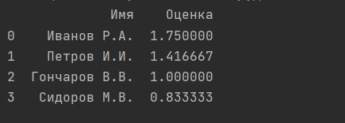

Рис.1. Работа программы через запуск метода print_united_table класса SuccesAnalyzer

Так же реализована функция анализа и вывода анализа успешности сотрудников по каждому файлу, с возможность вывода в консоль (метод output_to_console класса SuccesAnalyzer) или обратно в excel файл (метод output_to_file класса SuccesAnalyzer).

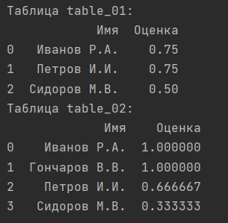

Рис.1. Работа программы через запуск метода output_to_console класса SuccesAnalyzer.

Критерий оценки был реализован в следующем формате:

* Если сотрудник вовремя выполнил поставленную задачу, то выставляется отметка 1.
* Если задача выполнена с опережением, то выставляется отметка 1.5.
* Если задача не выполнена, то выставляется отметка 0
* Если задача выполнена с опозданием, то выставляется отметка 0.5.
* Далее по каждому сотруднику находится среднее значение по всем проектам, в которых он участвовал.
* И в итоге складывает все средние значения оценок по всем файлам.

Так же в программе реализован метод (__start_analyzer) по анализу файлов с сохранением данных в переменные класса (SuccesAnalyzer)

### Дальнейшие расширения программы

Для дальнейшей модификации и расширения программы, можно реализовать следующие пункты:

* При более обширных входных данных, можно усовершенствовать оценку сотрудников. Например, если знать дату начала старта проекта, то оценить сколько вклада внес тот или иной сотрудник, создав метод, который будет высчитывать данное количество дней и процент трудозатрат сотрудника. Или кто из сотрудников задержал сдачу проекта.
* Для более понятной информации, можно вывести результат в виде диаграмм, с использованием библиотеки matplotlib.pyplot.
* Для более тонкой оценки, можно сохранять входные данные и результат в базу данных, и уже анализировать большее количетсво данных.
* Вывод списка по фильтрам. Показывать сотрудников, чья оценка больше заданной и т.д.